
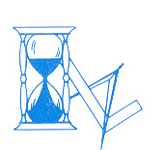
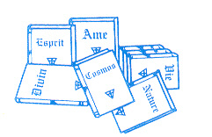
Concordance
Cette monographie traitant de l'importance de l'eau pour le corps humain, nous vous présentons en concordance une citation extraite d'un ouvrage intitulé «Le sang et la vie». En la lisant, vous constaterez que son auteur insiste sur le rôle qu'elle a joué dans l'apparition de la vie sur Terre, et sur celui qu'elle tient toujours dans son maintien et sa perpétuation. L'homme a tendance à s'habituer aux choses qu'il peut se procurer facilement et à oublier combien il souffrirait si elles venaient à lui manquer. Ainsi, dans les pays où l'approvisionnement en eau potable ne pose aucun problème, elle est trop souvent gaspillée et mal employée. Tout en l'utilisant quotidiennement à des fins domestiques, la plupart des habitants de ces pays négligent d'en boire suffisamment. Ils se privent ainsi de tous les bienfaits que l'eau pourrait leur apporter, alors qu'ils ont la chance, contrairement à des millions d'êtres humains, de pouvoir en disposer en abondance.
«La science nous apprend que la vie sur la Terre remonte à plus de deux milliards d'années, vers la fin du Précambrien. A cette époque, après des années et des années de pluies presque continuelles, les grands bassins océaniques et les lits des fleuves se remplissent et le déluge, enfin, diminue quelque peu, parfois même s'interrompt. Les nuages couvrent encore la surface du globe mais, à l'occasion, le sombre rideau se déchire et lui rayon de soleil vient réchauffer l'immense marécage. C'est dans ce triste décor que va naître la vie, de l'union de la Terre et du Soleil. A ce moment, la Terre est presque entièrement composée d'eau. On peut dire la même chose de l'homme. L'eau entre pour deux tiers dans le poids de son corps, prédomine même dans ce qu'il possède de plus délicat, les cellules grises du cerveau. L'eau est l'élément principal des innombrables cellules qui forment l'organisme et les diverses humeurs qui les baignent : liquide intercellulaire et céphalo-rachidien, lymphe, sang. En d'autres termes, l'homme est aussi imbibé d'eau que le passage où naquit son plus lointain ancêtre. A l'analyse, l'eau du corps humain révèle une composition analogue à celle de l'eau de mer. Elle est salée et la proportion des minéraux qu'on r trouve en solution sollicite le rapprochement. Cette similitude a donné corps à l'hypothèse que le sang pourrait être une survivance des premiers stades évolutifs, où la vie n'existait encore que dans la mer, sous des formes primitives, lorsque l'eau de mer était le milieu universel.
En somme, on peut considérer le sang comme une portion élaborée de l'eau de mer. Et l'on se souviendra à ce propos que l'homme était à l'origine un animal marin qui vivait dans et par l'océan. Toutefois, la correspondance n'est pas absolue ; s'il est vrai que les sels du sang sont semblables à ceux de l'eau de mer, cette eau contient aujourd'hui environ trois fois plus de sel que notre sang. Comment, dès lors, concilier ce fait avec la théorie selon laquelle chaque individu renferme un échantillon de l'eau de mer où naquit son premier ancêtre ? Le problème est maintenant résolu ; on a démontré sans aucun doute possible, qu'à leur naissance, les océans contenaient bien moins de sel qu'à l'heure actuelle, puisque leur salinité provient de l'action continuelle de l'eau sur la croûte terrestre. On calcule donc que la salinité du sang correspond à la salinité de la mer, au début du système Cambrien, sinon à la fin du Précambrien, ce qui fait remonter le sang à quelque mille millions d'années. Néanmoins, il serait téméraire de croire que l'eau, prélevée par nos ancêtres sur les jeunes océans du Cambrien ou du Précambrien et toujours présente chez nous, soit restée exactement pareille pendant toutes ces années. Même si les humeurs de l'organisme humain ont été protégées de toutes ingérences extérieures par les membranes du corps, elles ont certainement subi quelques variations depuis leur lointaine origine».
KENNETH WALKER (20è siècle)

De toute évidence, le corps humain est le siège d'une lutte permanente pour le maintien de la vie. Si tel est le cas, c'est parce que la nature, contrairement à la plupart des hommes, est parfaitement consciente de la mission cosmique qu'il a reçue et déploie tous ses efforts pour le maintenir dans un parfait état de fonctionnement. En effet, il est le support matériel à partir duquel l'homme peut prendre conscience de sa nature spirituelle. Autrement dit, il est le véhicule de l'âme et doit donc être aussi efficace que possible sur le plan terrestre, la condition première d'une telle efficacité résidant naturellement dans une bonne santé.

Depuis le début de ce degré, nous avons vu que le corps est nourri par le sang en substances nutritives, en oxygène et en essence cosmique. Dans la monographie précédente, nous avons également montré que le système lymphatique, outre son rôle nourricier, accomplit un grand travail de purification dans le corps. Si un tel travail est nécessaire, c'est parce que notre métabolisme produit certains déchets dont il faut débarrasser notre organisme. La fonction essentielle du sang, dans ce domaine, est de le purifier du gaz carbonique généré par l'activité cellulaire. Celle de la lymphe est de neutraliser les toxines produites par le travail accompli dans les organes. Or, les systèmes sanguin et lymphatique sont aidés dans leur rôle purificateur par certains organes, notamment par le foie, la rate et les reins. Nous allons donc examiner aujourd'hui ce qu'il importe que vous sachiez à propos de ces organes, car une connaissance de base est nécessaire à leur sujet.
LE FOIE

Notre corps est si bien constitué qu'il peut survivre à la perte d'un grand nombre d'organes, en particulier à l'un de ceux que la nature a doublé en l'homme. Une personne peut en effet continuer à vivre sans estomac, sans rate, en étant privée d'un poumon, d'un rein, d'une partie de l'intestin, de la vessie, etc. Cependant, le foie est indispensable à la vie, non pas parce qu'il est le plus gros organe de notre corps, mais parce que ses fonctions sont diverses et nombreuses. Composé de deux lobes, il se situe dans la partie supérieure droite de l'abdomen, au-dessous du diaphragme qui le sépare des poumons et au-dessus de l'estomac et de l'intestin. En arrière, il s'appuie sur les trois dernières vertèbres dorsales. Nous n'entrerons pas dans les détails de sa constitution, car vous pourrez les trouver dans tout ouvrage de référence. Nous allons plutôt considérer certaines de ses fonctions les plus importantes.

En premier lieu, il faut savoir que le foie sécrète la bile, laquelle est stockée dans la vésicule biliaire et déversée dans le duodénum au passage des aliments. Ce liquide alcalin est indispensable à une certaine phase de la digestion. En second lieu, vous devez retenir que les substances nutritives, avant d'entrer définitivement dans le courant sanguin et après avoir été puisées dans l'intestin grêle, sont acheminées vers le foie par la veine porte. Il en emmagasine un certain nombre pour les réutiliser ultérieurement. C'est le cas, par exemple, de certains sucres et de certaines vitamines. Il en transforme d'autres en nutriments pouvant être assimilés directement par notre organisme. C'est par l'intermédiaire des veines sus-hépatiques que ces nutriments assimilables passent du foie dans la circulation sanguine. C'est pour cette raison que le sang qui arrive au cœur droit est riche en polarité négative. Vous pouvez vous reporter à la planche figurant à l'application pratique de la monographie précédente pour bien suivre ces quelques explications.

Le rôle du foie ne se limite pas à emmagasiner certaines substances ou à transformer des aliments digérés en nutriments directement assimilables par l'organisme. Il constitue également une réserve de fer et de sucres, en particulier le lactose et le fructose. En outre, il accomplit un énorme travail dans l'élimination des produits toxiques du corps, aidant en cela le sang lui-même et la lymphe. D'une part, il extrait du courant sanguin l'ammoniaque issue de l'intestin et la transforme en urée. D'autre part, il absorbe l'alcool du sang lorsqu'il y en a, soit pour le transformer en substances moins nocives, soit pour l'envoyer dans la vésicule biliaire qui le neutralisera. Par ailleurs, de nombreux médicaments sont éliminés du corps après avoir subi de grandes transformations dans cet organe. Ainsi, vous comprendrez que le courant sanguin qui quitte le foie pour arriver au côté droit du cœur n'est pas seulement riche en polarité négative. Il est également purifié d'un grand nombre de produits toxiques qui entraîneraient de nombreuses maladies s'ils n'étaient pas neutralisés.

Ces quelques explications générales vous montrent ce que l'on doit faire sur le plan physique pour faciliter le travail du foie et contribuer à son bien-être : en premier lieu, il importe d'absorber une nourriture qui, dès le départ, est aussi assimilable que possible par l'organisme. A titre d'exemple, il faut savoir qu'une nourriture trop épicée finit par avoir une répercussion négative sur le foie. En second lieu, il ne faut pas boire des quantités excessives d'alcool, car elles sont responsables de troubles circulatoires ou nerveux et de la plupart des cirrhoses du foie. En troisième lieu, il est important de ne pas consommer trop de médicaments ayant une origine chimique. En effet, ils sollicitent abusivement le foie et créent bien souvent des effets secondaires pouvant engendrer des maladies plus graves que les maux que l'on s'efforce de guérir.
LA RATE

La rate est également un organe qui oeuvre pour maintenir notre corps dans un état de pureté aussi grand que possible. Située dans la partie supérieure gauche de l'abdomen, entre l'estomac et le diaphragme, elle est gorgée de sang et pèse environ 200 grammes. Du cinquième au septième mois de la vie fœtale, elle produit des globules rouges, des globules blancs et des plaquettes. Cette fonction s'arrête pour elle dès le moment de la naissance pour être reprise en partie par la moelle rouge des os. Comme c'est le cas du foie, la rate participe activement à la défense de l'organisme contre la présence de substances toxiques ou étrangères. Elle y parvient, soit en les absorbant, soit en produisant des anticorps destinés à les détruire. Par ailleurs, elle désintègre les globules rouges anormaux, vieillis ou morts.

Il est courant d'observer une augmentation du volume de la rate en cas de maladies infectieuses comme les septicémies, la fièvre typhoïde, la fièvre de Malte, la mononucléose infectieuse et certaines formes de tuberculose. En cas de traumatisme thoracique ou abdominal, la fragilité de cet organe l'expose à une rupture immédiate, que l'on appelle «éclatement» et qui provoque des hémorragies internes. Lorsque l'on doit procéder à l'ablation de la rate pour une raison grave, son rôle est automatiquement reporté sur le foie. C'est pourquoi il est possible de vivre pratiquement normalement sans elle. Précisons également que le meilleur moyen de contribuer à son bon fonctionnement est de respecter les mêmes règles d'hygiène que pour le foie.
LES REINS

Complétant le travail purificateur accompli par le foie et la rate, nous devons mentionner celui qui est effectué par les reins. Au nombre de deux, ils sont situés de part et d'autre de la colonne vertébrale, dans les fosses lombaires. Cela signifie qu'ils se trouvent dans la région des vertèbres du même nom. Pour bien comprendre leur rôle, il nous faut revenir sur l'alimentation quotidienne de l'homme. Celle-ci est constituée de deux types d'éléments chimiques : les substances énergétiques (sucres et matières grasses), et les substances plastiques (viandes, légumes, lait, oeufs). Or, sous l'effet de notre métabolisme, les substances chimiques se décomposent en eau et en gaz carbonique et produisent une chaleur régulière que le système nerveux autonome utilise pour maintenir le corps à une température constante. Quant aux substances plastiques, elles constituent la matière vivante de notre corps et contiennent de l'azote et parfois même du phosphore ou du soufre. En assimilant ces substances, nos cellules transforment l'azote en ammoniaque et le phosphore, ou le soufre lorsqu'il y en a, en sels (phosphate, sulfate). Lorsqu'ils sont en trop grand nombre dans l'organisme, cette ammoniaque et ces sels deviennent toxiques et nuisent à notre santé. Si cet excès n'était pas éliminé, sa présence journalière et continue dans le sang empoisonnerait notre corps.

L'élimination de tous ces poisons se fait en partie par la peau, le tube digestif et même les poumons, mais surtout par les reins, dont le rôle est presque exclusivement consacré à cette fonction d'élimination. C'est grâce à eux que sont rejetés sous forme d'urine la plupart de l'ammoniaque et des sels divers non assimilés par l'organisme, ainsi qu'une grande partie de l'eau en surplus dans notre corps. Aussi surprenant que cela puisse paraître, le sang passe dans les reins pour être filtré à raison d'un litre par minute. Il faut donc environ cinq minutes à ces deux organes pour que la totalité du courant sanguin soit filtrée. En outre, il faut savoir que seulement 0,5% du sang qui entre dans les reins est retenu et transformé en urine, tout le reste étant rejeté dans le circuit sanguin. Ces quelques indications doivent vous permettre de réaliser l'importance de ces deux organes.

Bien qu'ils se limitent essentiellement à une fonction de purification, les reins ont également pour rôle de régulariser la quantité d'eau et de sels assimilables par l'organisme. Lorsque notre corps manque d'eau, nous éprouvons une sensation de soif commandée par une activité spécifique du foie et transmise par le système nerveux autonome, lequel contrôle les fonctions involontaires du corps. Inversement, lorsque l'on a absorbé trop d'eau par rapport à nos besoins, les reins en libèrent moins dans le sang et en rejettent une plus grande quantité dans la vessie. Si l'on se trouve dans une région au climat chaud, ou en cas de fièvre, ou bien encore si l'on est très actif et transpire beaucoup, il faut boire davantage d'eau pour compenser les pertes dues à la sudation. Il importe aussi de manger plus salé ou de prendre des comprimés de sels, car la transpiration provoque une perte en sels assimilables dont l'organisme a absolument besoin.
L'IMPORTANCE DE L'EAU

Que devons-nous faire pour aider les reins dans leur fonctionnement et, d'une manière générale, tous les organes chargés d'éliminer les impuretés dues à notre métabolisme ? Comme nous l'avons déjà précisé, il faut d'abord absorber une nourriture aussi saine et équilibrée que possible et respirer correctement. Il importe également d'absorber une quantité suffisante d'eau. Elle est en effet le plus grand solvant que la nature ait mis à notre disposition pour nettoyer l'intérieur de notre organisme. Malheureusement, la grande majorité des gens l'utilisent avant tout pour se laver l'extérieur du corps. Pourtant, en matière de santé, l'hygiène interne est aussi importante que l'hygiène externe. Par ailleurs, nous ne devons pas oublier que l'homme s'apparente à un "animal aquatique", en ce sens qu'il se développe dans un milieu liquide aqueux composé en grande partie d'eau et que son corps en contient environ 70%. Cet élément lui est donc absolument indispensable sur le plan organique.

La médecine évalue à environ trois litres la quantité d'eau qu'un adulte perd chaque jour par la miction, la sudation et la respiration. Cela signifie par conséquent qu'il doit en absorber quotidiennement le même volume pour équilibrer ses pertes, au moyen de la nourriture et de la boisson. A ce sujet, il faut savoir que sur les trois litres d'eau que l'homme doit absorber en moyenne chaque jour, un litre et demi lui est fourni par les aliments, notamment par les légumes et les fruits qu'il mange. Quant à la différence, également évaluée à un litre et demi, elle doit être compensée par la boisson, que ce soit sous forme d'eau pure, de jus de fruits, de tisanes, etc. Naturellement, les besoins varient dans ce domaine en fonction des individus, mais il importe d'accorder à cette nécessité vitale une attention soutenue.

Une personne de poids moyen vivant dans un pays tempéré devrait donc absorber une moyenne de deux litres et demi à trois litres d'eau par jour sous forme de nourriture et de boisson. Malheureusement, la plupart

des gens se situent au-dessous de cette norme et créent en eux les conditions favorables à l'apparition de nombreuses maladies. Pourtant, elles pourraient les éviter si elles absorbaient suffisamment d'eau, car non seulement elle entre dans une grande partie de la composition chimique de notre corps, mais elle représente également un très grand pourcentage du sang, environ 90% du plasma. Par ailleurs, comme nous l'avons précisé, elle est indispensable pour le nettoyage de tous les organes internes, qu'il s'agisse de l'estomac, du foie, de la rate, des reins, des intestins ou de la vessie. Enfin, des expériences ont également prouvé que la conductibilité électrique du tissu nerveux est grandement favorisée par une absorption d'eau régulière, ce qui facilite l'écoulement du magnétisme qui émane de nos mains.

Le meilleur moment pour boire de l'eau dans le but de se laver intérieurement ne se situe pas pendant les repas. Il est préférable de le faire entre les repas, le matin au réveil avant le petit déjeuner, et le soir juste avant de se coucher, car c'est alors qu'elle peut accomplir au mieux son rôle de nettoyage et favoriser le processus de la miction. Pour ajouter une dimension spirituelle aux bienfaits de l'eau, nous vous recommandons naturellement de boire aussi souvent que possible un verre d'eau magnétisée, en opérant comme nous l'avons indiqué dans le deuxième Atrium de la section des Néophytes. Cette pratique, que les Rosicruciens utilisent depuis des siècles, produit des effets positifs infiniment plus importants que vous pourriez le penser a priori, tant au niveau du corps physique que du corps psychique. En fait, elle permet à tout notre être de bénéficier du pouvoir aussi bien chimique qu'alchimique de l'eau.

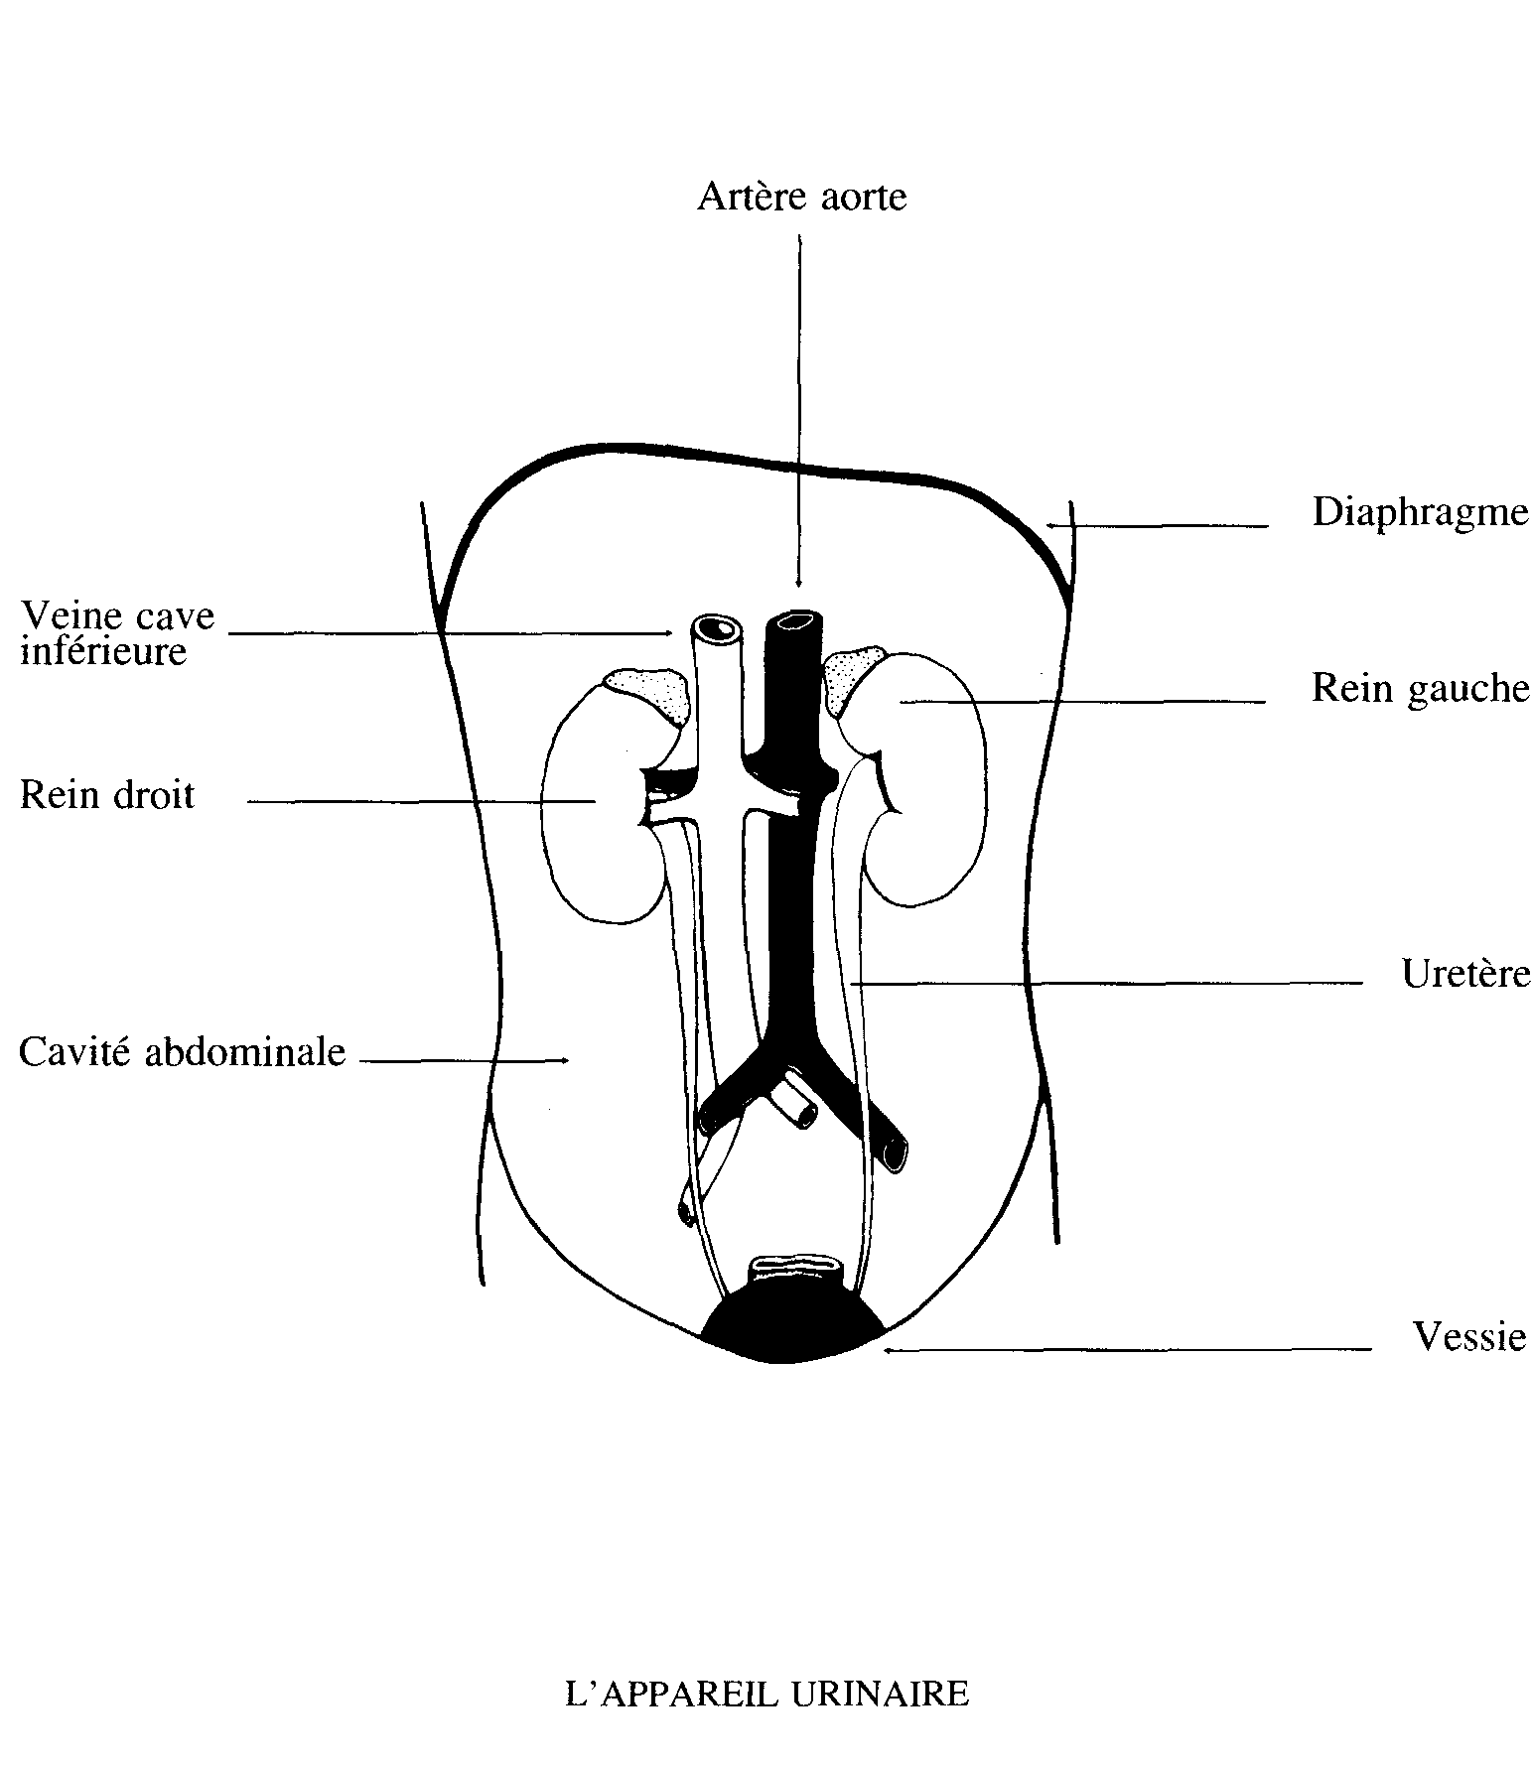

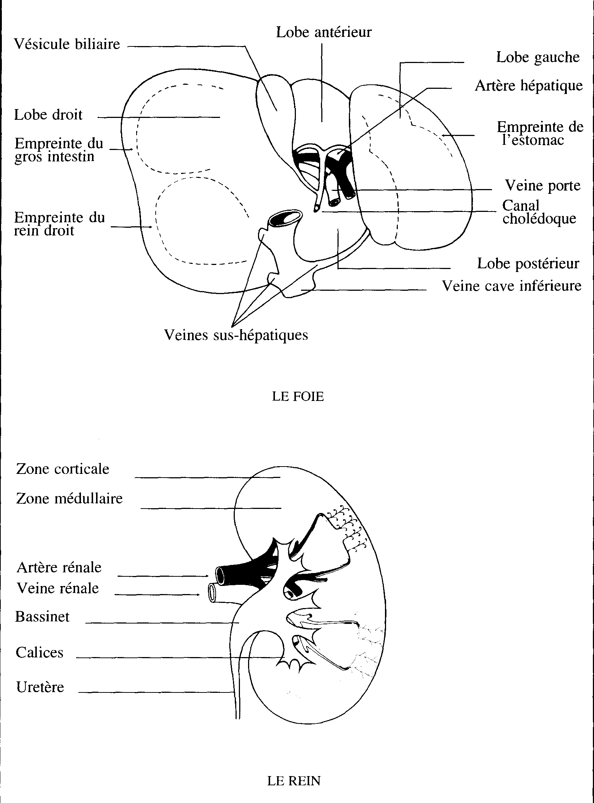

Résumé

Les systèmes sanguin et lymphatique sont aidés dans leur rôle purificateur par certains organes du corps, notamment par le foie, la rate et les reins.
Dans son travail de purification, le foie extrait du courant sanguin l'ammoniaque issue de l'intestin et la transforme en urée. D'autre part, il absorbe l'alcool du sang lorsqu'il y en a, soit pour le transformer en substances moins nocives, soit pour l'envoyer dans la vésicule biliaire qui le neutralisera. Enfin, il aide à l'élimination de nombreux médicaments chimiques que nous pouvons absorber.
La rate participe activement à la défense de l'organisme contre la présence de substances toxiques ou étrangères. Elle y parvient, soit en les absorbant, soit en produisant des anticorps destinés à les détruire. C'est elle également qui désintègre les globules rouges anormaux. vieillis ou morts.
Les reins purifient l'organisme de l'ammoniaque et des sels divers non assimilés par l'organisme. Ce sont également eux qui permettent d'éliminer le surplus d'eau que nous pouvons avoir dans notre corps.
Il est très important de boire chaque jour une quantité d'eau suffisante. Elle entre pour 70% dans la composition du corps et pour 90% dans celle du plasma sanguin. De plus, elle constitue le meilleur solvant que la nature ait mis à la disposition de l'homme.
Le meilleur moment pour boire de l'eau dans le but de se laver intérieurement se situe entre les repas, le matin au réveil et le soir au coucher, car c'est alors qu'elle peut accomplir au mieux son rôle de nettoyage et favoriser le processus de la miction.
L'eau magnétisée permet à notre être de bénéficier du pouvoir aussi bien chimique qu'alchimique de l'eau.

